Jornada Científica: III Curso
CIRUGÍA DE CONTROL DE DAÑOS EN PEDIATRÍA

23 de Noviembre de 2017

Programa del Curso

8:30 Presentación.

9:00 Introducción a la cirugía de Control de Daños

  - Abordajes Quirúrgicos. Laparotomías y Toracotomías.

10:00 Descanso y café

10:30 Quirófano – Cirugía Experimental. (Q 1,2 y 3)
Práctica de maniobras de control de daños en animales de experimentación.

13:30 Comida

15:00 Práctica en Escenarios de Simulación.
16.30 Casos Clínicos.
Exposición y discusión de tratamiento.
18:00 Fin de la Jornada.

Organización

Servicio de Cirugía Pediátrica y Centro de Simulación Clínica Avanzada.
Hospital Universitario La Paz. Madrid.

Inscripción.
Enviar solicitudes de preinscripción via email a nombre de la Secretaría del Curso
Irene Cuevas Gordo
irene.cuevas@salud.madrid.org
tfno. 917277154 Interno: 47154

Fecha límite de inscripción 23 de Octubre de 2017.

Número de Alumnos Máximo: 9

Precio de inscripción Euros 300

Localización
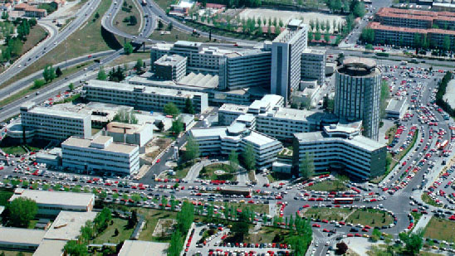
El curso se impartirá en el área de Cirugía Experimental.
Madrid
Directores del Curso.
Dr. FJ. Murcia Zorita/ Dr. J. Vázquez

Dr. Juan Profesores.
Dr. FJ. Murcia Zorita
Unidad de Transplante de Órganos Digestivos
Servicio de Cirugía Pediátrica
Hospital Universitario La Paz.

Dr. Juan Vázquez Estévez.
Servicio de Cirugía Pediátrica
Coordinador de la Plataforma de Simulación.
Hospital Universitario La Paz.

Dra Mercedes Díaz Díaz
Unidad de Cirugía Reparadora y Quemados
Servicio de Cirugía Pediátrica
Hospital Universitario La Paz.

Dr. Saturnino Barrena Delfa
Unidad de Cirugía Oncológica
Servicio de Cirugía Pediátrica
Hospital Universitario La Paz.

Dr. Javier Lluna Gonzalez
Servicio Cirugía Pediátrica
Hospital Universitario “La Fe”. Valencia

Carlota Largo Aramburu
Veterinaria.
Unidad de Cirugía Experimental. HULP.

OBJETIVOS DEL CURSO

Al finalizar el curso todos los alumnos deben haber realizado:

- Esplenorrafia
- Esplenectomía parcial y total
- Hepatorrafia
- Hemostasia hepática con taponamiento neumático
- Nefrorrafia
- Nefrectomía parcial
- Exclusión duodenal
- By-pass iliaco
- Maniobra de pringle
- Triple exclusión hepática
- Sutura vena cava
- Toracotomía clamp-shell
- Tractotomía pulmonar
- Ventana pericárdica
- Sutura auricula cardiaca
- Sutura ventrículo cardiaco
- Cierre abdominal diferido (bolsa de Bogotá)
- Participación en escenarios simulados para desarrollar habilidades no técnicas: Factor humano, liderazgo, comunicación, uso de ayudas cognitivas, errores de fijación.

